КОНКУРСНОЕ ЗАДАНИЕ
КОМПЕТЕНЦИИ
«ФЛОРИСТИКА»
для возрастной категории «юниоры»
14-16 лет.
Конкурсное задание включает в себя следующие разделы:
- Формы участия в конкурсе. 2
- Общее время на выполнение задания. 2
- Задание для конкурса. 2
- Модули задания и необходимое время. 2
- Критерии оценки. 4
- Приложения к Конкурсному заданию. 5

1. ФОРМА УЧАСТИЯ В КОНКУРСЕ:
Индивидуальный конкурс.
2. ОБЩЕЕ ВРЕМЯ НА ВЫПОЛНЕНИЕ ЗАДАНИЯ 6ч.
3. ЗАДАНИЕ ДЛЯ КОНКУРСА.
Конкурсное задание включает в себя следующие модули:
- Основная работа флориста (букет, композиция из срезанных цветов);
- Работа с горшечными растениями;
- Свадебный дизайн;

- МОДУЛИ ЗАДАНИЯ И НЕОБХОДИМОЕ ВРЕМЯ

Наименование модуля |  | Соревновательный день (С1, С2) | Время на задание
A | Букет из срезанных цветов | C1, С2 | 2 ч.
B | Композиция из комнатных цветов | C1, С2 | 2 ч.
E | Аксессуар заменяющий букет невесты | С1, С2 | 2 ч.

1, 2 ДЕНЬ
Вид работы | Модуль A Букет
Техника и технические приемы | Свободное
Время выполнения | 2 часа
Параметры работы и место размещения | - В конкурсное время необходимо выставить работу на презентационное место, сделать фото на телефон опубликовать на своей странице Vk.com с хэштэгом #ХСОШfloristry, с отметкой страницы школы @khatassy_xsosh В конкурсное время необходимо выставить работу на презентационное место, сделать фото на телефон и выложить в социальную сеть Vk.com;  - Готовая работа размещается в пространстве в соответствии с планом застройки;
Материал | - Срезанные цветы в соответствии с инфраструктурным листом (без оформления в упаковочные материалы);
Особые условия | - Работа должна быть транспортабельной, ;  - Гарантированное жизнеобеспечение растительного материала 3 дня;  - Не разрешается использовать домашние заготовки;
Вид работы | Модуль B Композиция из комнатных цветов
Техника и технические приемы | Свободная
Время выполнения | 2 часа
Параметры работы и место размещения | - В конкурсное время необходимо выставить работу на презентационное место, сделать фото на телефон опубликовать на своей странице Vk.com с хэштэгом #ХСОШfloristry, с отметкой страницы школы @khatassy_xsosh В конкурсное время необходимо выставить работу на презентационное место, сделать фото на телефон и выложить в социальную сеть Vk.com;  - Готовая работа размещается в пространстве в соответствии с планом застройки;
Материал | - В соответствии с инфраструктурным листом комнатные цветы;
Особые условия | - Работа должна соответствовать заданной теме;  - Работа должна быть транспортабельной;  - Гарантированное жизнеобеспечение растительного материала;  - Не разрешается использовать домашние заготовки;
Вид работы | Модуль E Аксессуар заменяющий букет невесты
Техника и технические приемы | Свободная
Время выполнения | 2 часа
Параметры работы и место размещения | - Украшение должно помещаться в руке, на руке, на кисти руки, на локте, предплечье, голове;  - Украшение должно быть комфортным и безопасным;  - Размеры работы свободные;  - В конкурсное время необходимо выставить работу на презентационное место, сделать фото на телефон опубликовать на своей странице Vk.com с хэштэгом #ХСОШfloristry, с отметкой страницы школы @khatassy_xsosh В конкурсное время необходимо выставить работу на презентационное место, сделать фото на телефон и выложить в социальную сеть Vk.com;  - Готовая работа размещается в пространстве в соответствии с планом застройки;
Материал | В соответствии с инфраструктурным листом;
Особые условия | - Работа должна соответствовать образу невесты и подходить под платье;  - Не разрешается использовать домашние заготовки;  - Гарантированное жизнеобеспечение растительного материала 12 часов.

5. КРИТЕРИИ ОЦЕНКИ.
Критерий |  | Баллы
 |  | Судейская оценка | Объективная оценка | Общая оценка
A | Букет | 9 | 3,8 | 12,8
B | Композиция | 8,5 | 4,6 | 13,1
E | Аксессуар заменяющий букет невесты | 9,5 | 4,3 | 13,8
Итого |  | 27 | 12,7 | 39,7

- Приложения и задание участники получают в день выполнения модуля за 15 минут до старта.

МАТЕРИАЛЫ, ОБОРУДОВАНИЕ И ИНСТРУМЕНТЫ В ИНСТРУМЕНТАЛЬНОМ ЯЩИКЕ (ТУЛБОКС, TOOLBOX)

Тулбокс определенный

Конкурсанты должны использовать свои собственные инструменты (а также адаптеры для электроприборов в случае необходимости). Инструмент - это приспособление, которое использует профессионал в своей работе.

Техническая поддержка - это материалы/средства, способные помочь в выполнении модуля. Технические средства, перечисленные ниже, могут быть задействованы при создании цветочного дизайна и быть его частью:

Изображение предмета | Количество | Название предмета и пометки
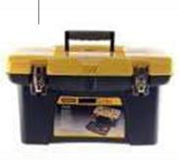 | 1 | Коробка с инструментами, приблизительный размер:  250 мм x 600 мм x 250 мм
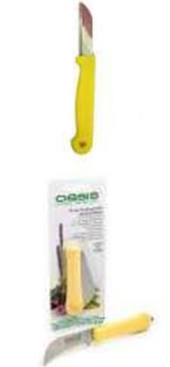 | 1-3 | Флористический нож
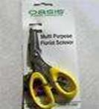 | 1-2 | Ножницы
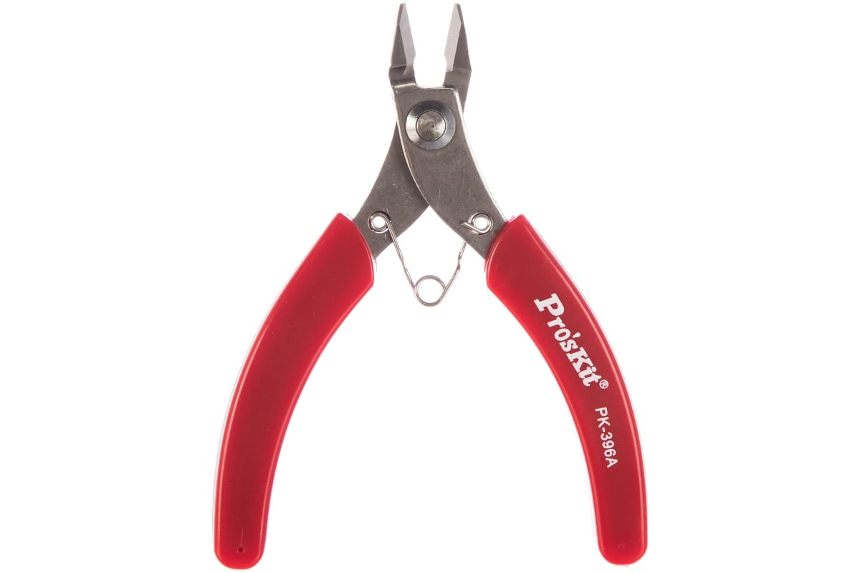 | 1 | Бокорезы/кусачки
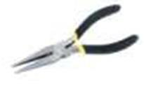 | 1 | Плоскогубцы/круглогубцы
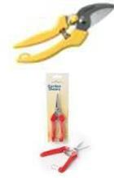 | 1 | Секатор/ ножницы для подрезки растений
 | 1-2 | Степлер + 100 скрепок  Скрепки: могут быть задействованы при создании дизайна и быть его частью
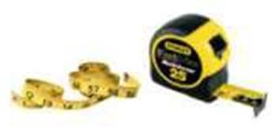 | 1 | Мерная рулетка 5м
 | 1 | Цветовой круг
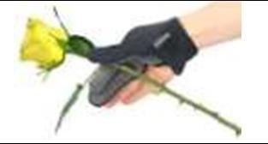 | 1 | Перчатка для очистки стебля от шипов
 | 1 | Линейка 30 см
 | 1 | Калькулятор
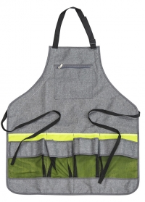 | 1 | Фартук для защиты одежды
 | 4 | Маска одноразовая 3х слойная
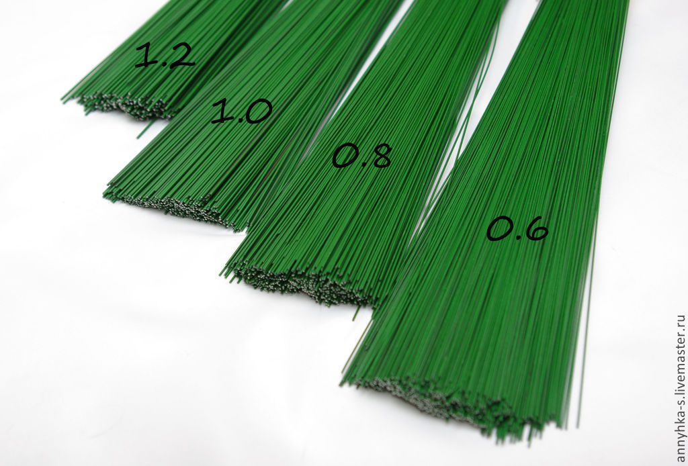 | От 10шт. | Флористическая проволка

